Luce; raggi, riflessione, rifrazione, intensita’, colori.

La luce si propaga in linea retta nei materiali omogenei.

La velocita' della luce dipende dal mezzo in cui si propaga, come quella del suono.

La velocita' della luce nel vuoto:
- e' la velocita' massima
- vale circa 300.000 km/s = 3*10^8 m/s.

La lampadina e il sole sono esempi di sorgenti di luce;
- anche gli oggetti “normali” sono sorgenti di luce
- distinguiamo le sorgenti: sorgenti di luce propria e sorgenti di luce riflessa.

Dipendenze: l’illuminamento su una superficie da parte di una sorgente di luce puntuale e’:
- direttamente proporzionale all’intensita della sorgente
- inversamente proporzionale al quadrato della loro distanza.

Terminologia:
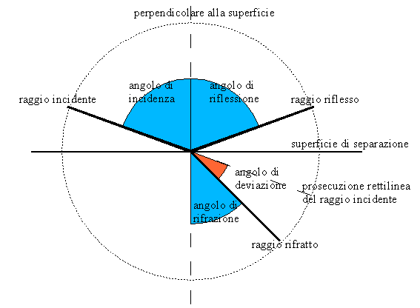
Prolungamento del raggio incidente

Legge della riflessione
-1 l’angolo di riflessione e’ complanare all’angolo di incidenza
-2 l’angolo di riflessione e’ uguale all’angolo di incidenza.

I raggi di luce attraversano il vetro delle finestre, pero’ in piccola parte sono riflessi, circa il 10% dell’energia.
Legge della rifrazione
-1 l’angolo di rifrazione e’ complanare all’angolo di incidenza
-2 extra: il disegno fa la parte del testo assegnato, invece formule e parole sono da aggiungere durante il compito in classe. I segni di legenda fanno parte del testo assegnato.
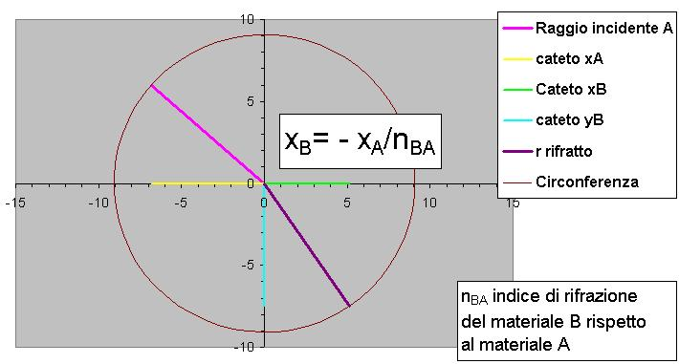
Materiale A
Materiale B
y_{B}= - radq(r*r – x_{B}*x_{B})

Quando un fascio di luce policromatica (= composta da luce di colori diversi) viene rifratta,
allora: la luce di colori diversi viene rifratta con angoli diversi.
Quando un fascio di luce policromatica viene gradualmente assorbita,
allora: la luce di colori diversi viene assorbita a ritmi diversi.

Sono rosso … se posso.
Il colore di un corpo non e' una proprieta' che dipende solo da lui, bensi' e' una proprietà di interazione tra il corpo e la luce.

1 m di acqua e’ trasparente, 100 m no.

Extra:
Riflessione totale:
- esempio: fibre ottiche
- fenomeno:
- ambiente: un raggio di luce si trova in un materiale piu’ rifrangente di quello che lo circonda
- se colpisce la superficie di separazione con un angolo di incidenza maggiore dell’angolo limite
- allora il raggio viene riflesso totalmente,
non c’e piu’ trasmissione-rifrazione.

